
Compte-rendu
TP3

Génie Logicielle
Module : Génie logiciel et gestion Projet
Réalisé par
Moutaoikil Mohamed

Exercice :
Modélisons le premier cas , ou approche normale et banale , on créer la classe la class Program et client ,
Aussi prochainement on ajoute l’interface Project pour implémenter la fonction go
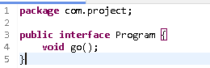
Interface Project

Class Program1
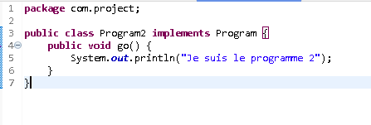
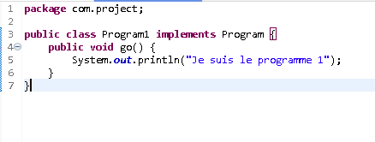
Class Program2
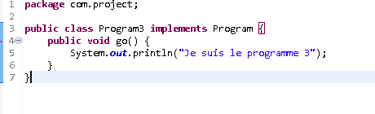
Class Program3
On a créé pour chaque Programme class pour l’appeler au class Client

Class client:
1-On peut réaliser la fonctionnalité en modifiant la classe Client pour qu’elle instancie Program1, Program2 ou Program3 selon le paramètre passé en argument.
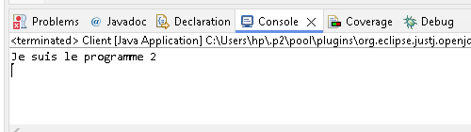
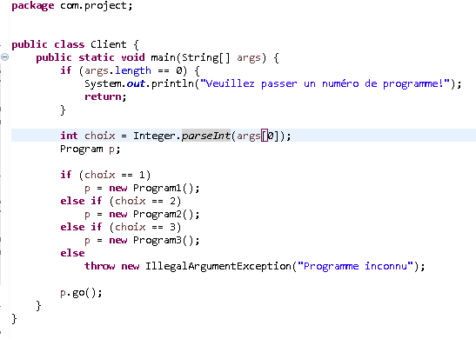
2 & 4

Remarques :
Le code du client caractérisé par couplage forte à toutes les classes Program1, Program2, Program3 et chaque programme on adapte
Alors Le code devient difficile à maintenir et à étendre, donc approche inadéquat
On introduit une classe intermédiaire :
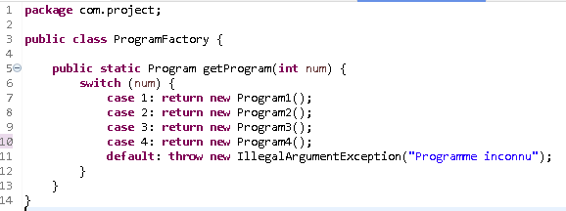
Class ProgramFactory:

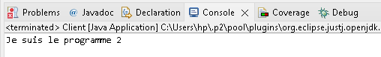
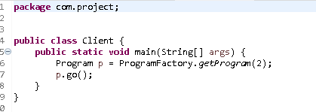
nouveau class Client:

3-Diagramme de class :

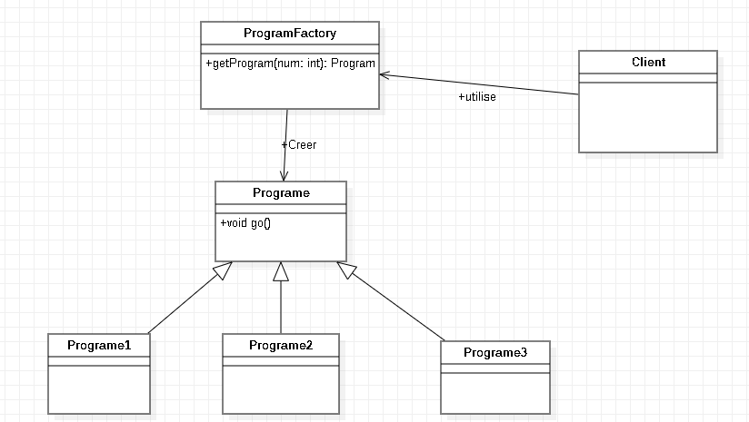

5-Pour ajouter Programme 4
Il suffit d’ajouter une nouvelle classe :
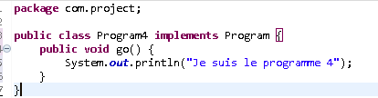
Class Program4:

